打包.a静态库文件流程

1、创建一个项目

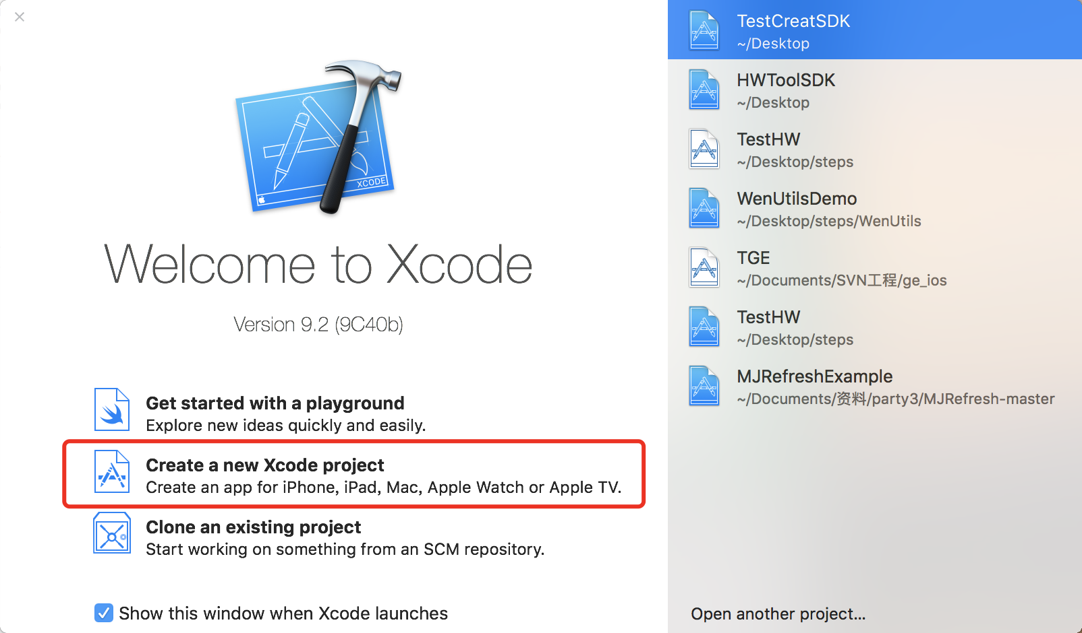  
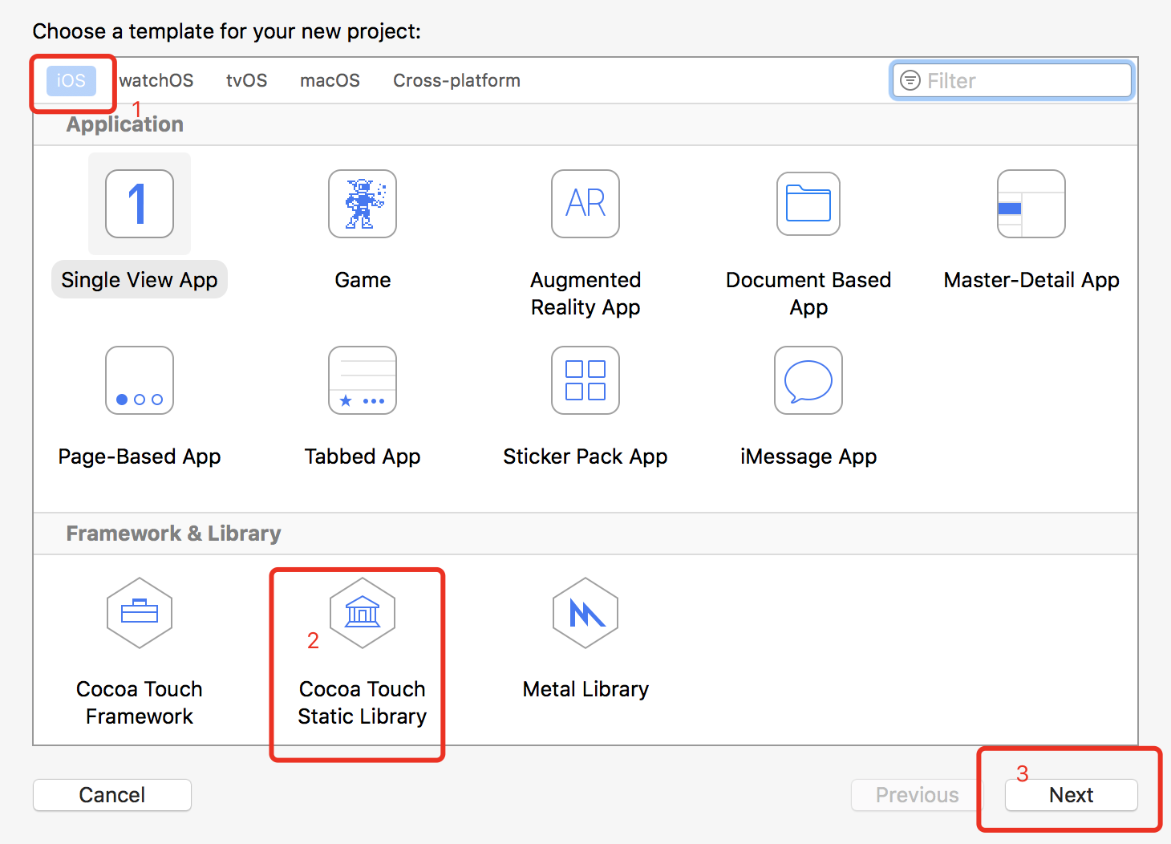  
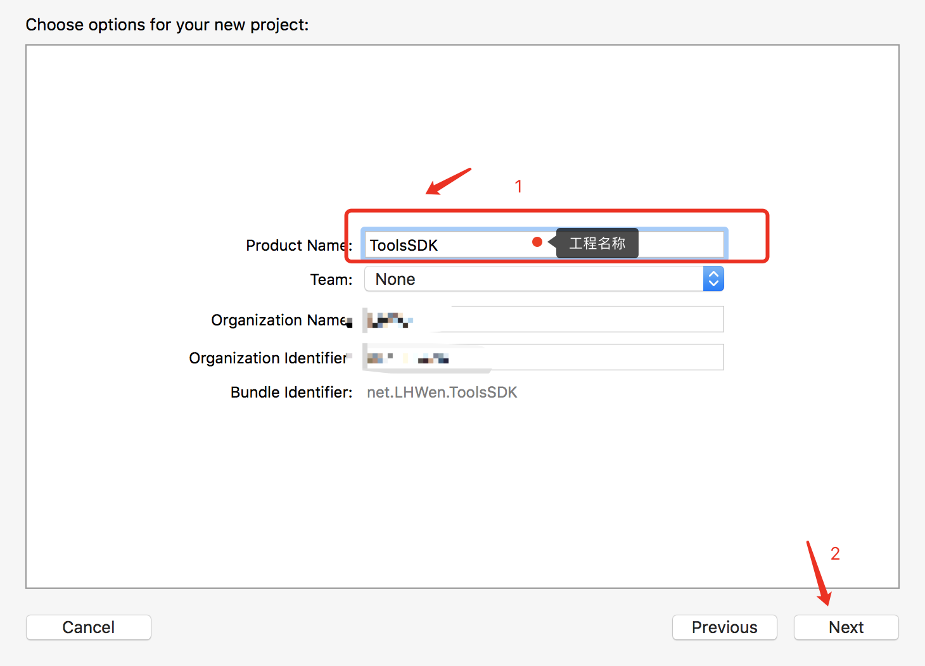  
2、将需要打包成静态库的文件放在文件夹下，如果不想要生成的文件夹，可以删除使用自己的文件夹

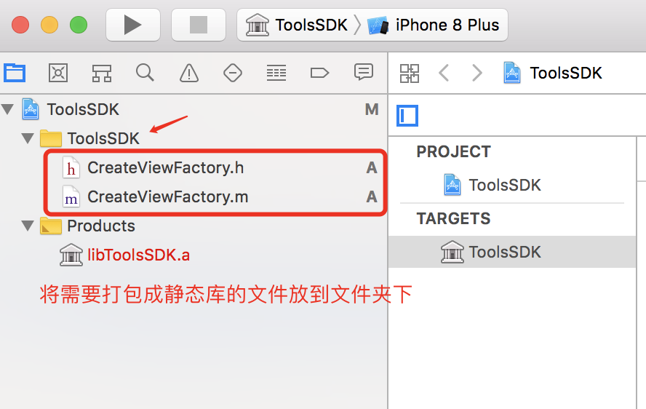

3. 设置公开类的.h文件

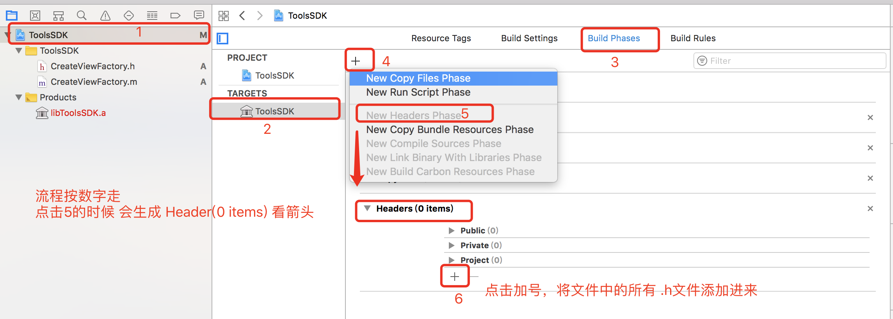

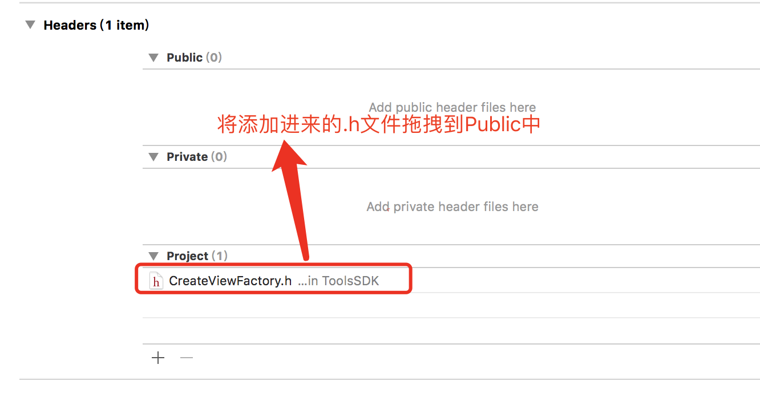

4. 编译打包模拟器静态库

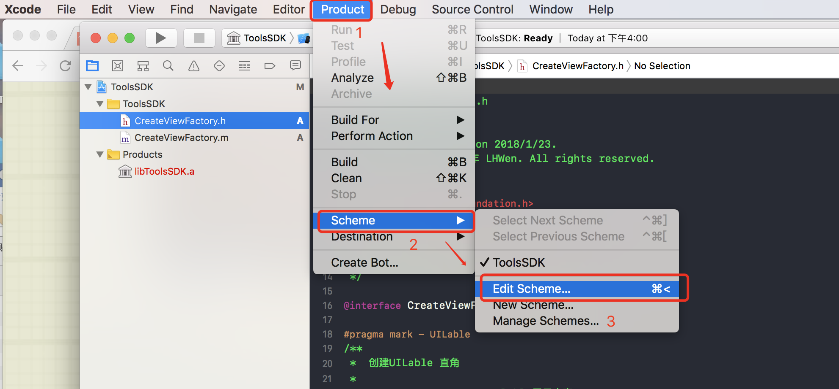

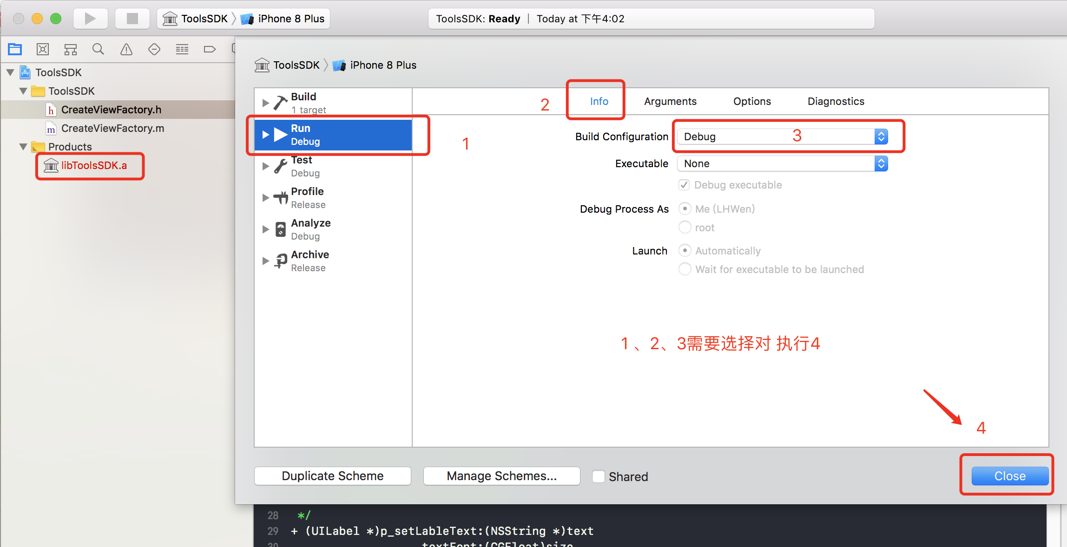

到此处选择模拟器进行编译（command + B）

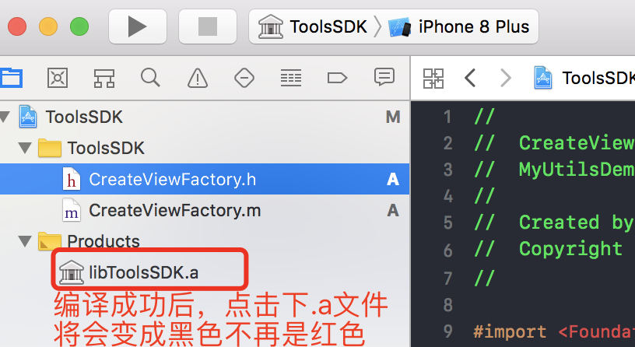

5、编译打包真机静态库

在上方模拟器编译成功后切换成真机，查看真机版本与当前编译版本，进行编译

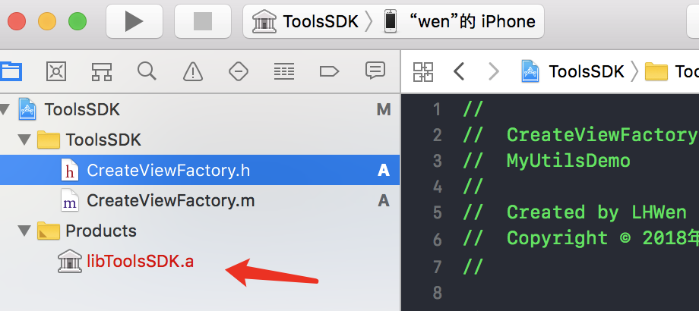

编译成功

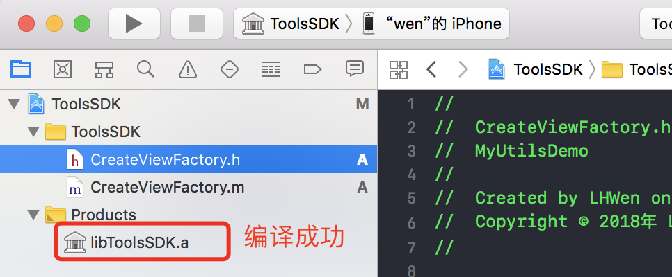

6.合并模拟器与真机编译好的静态库

进入静态库文件所在文件

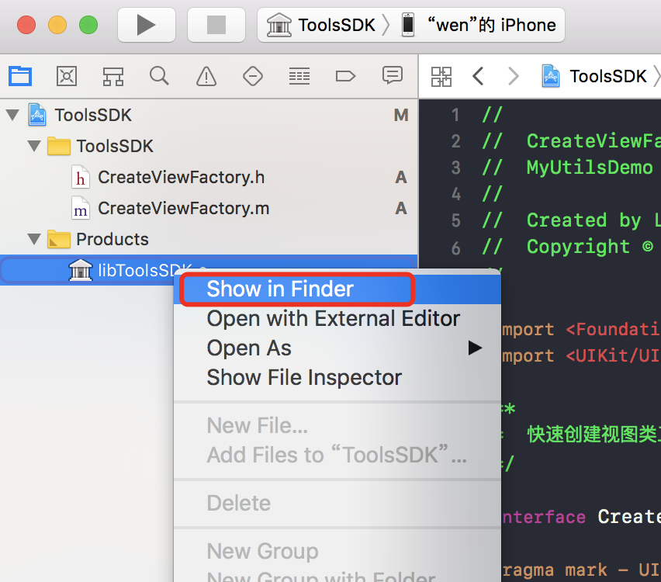

返回到上一级

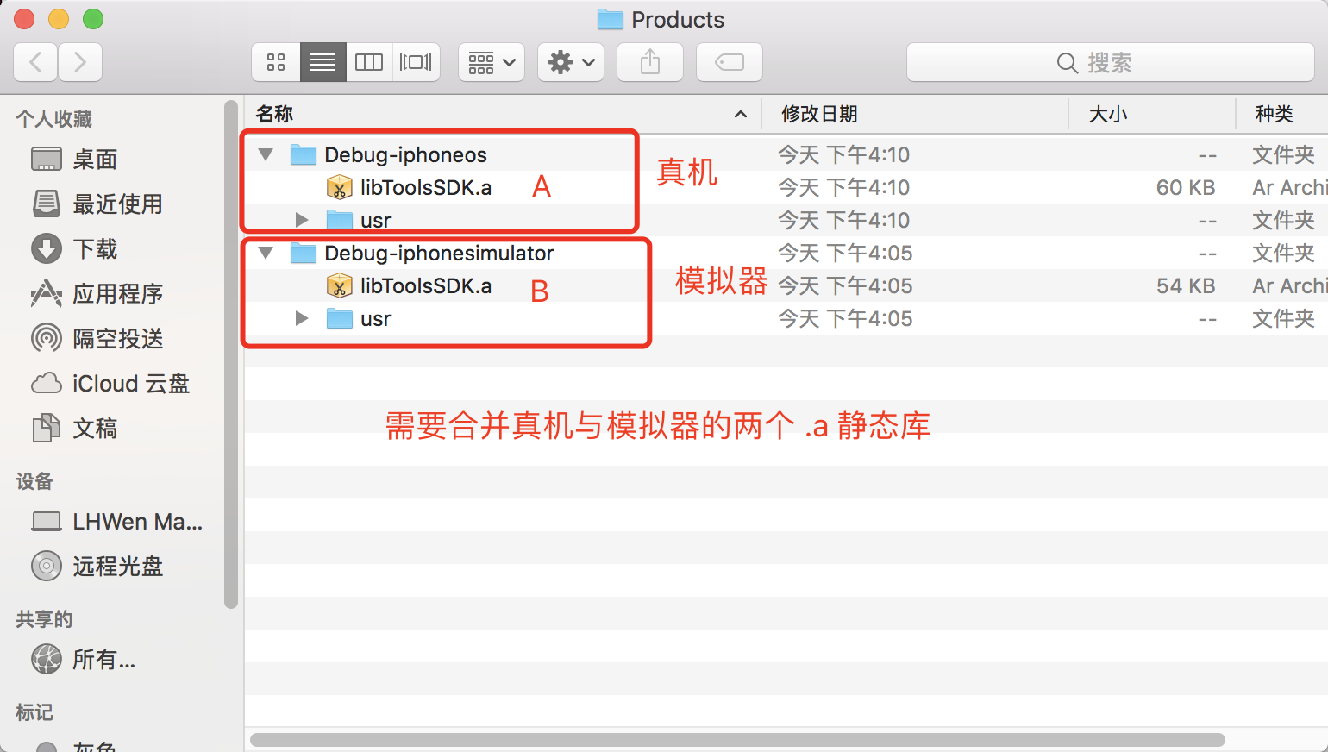

7、打开终端进行合并，生成A和B合并后的.a文件

lipo –create 模拟器文件路径 （中间要有空格）真机文件路径 (空格) –output (空格) 文件名要与真机和模拟器的.a文件名称一致(路径直接到上面文件)

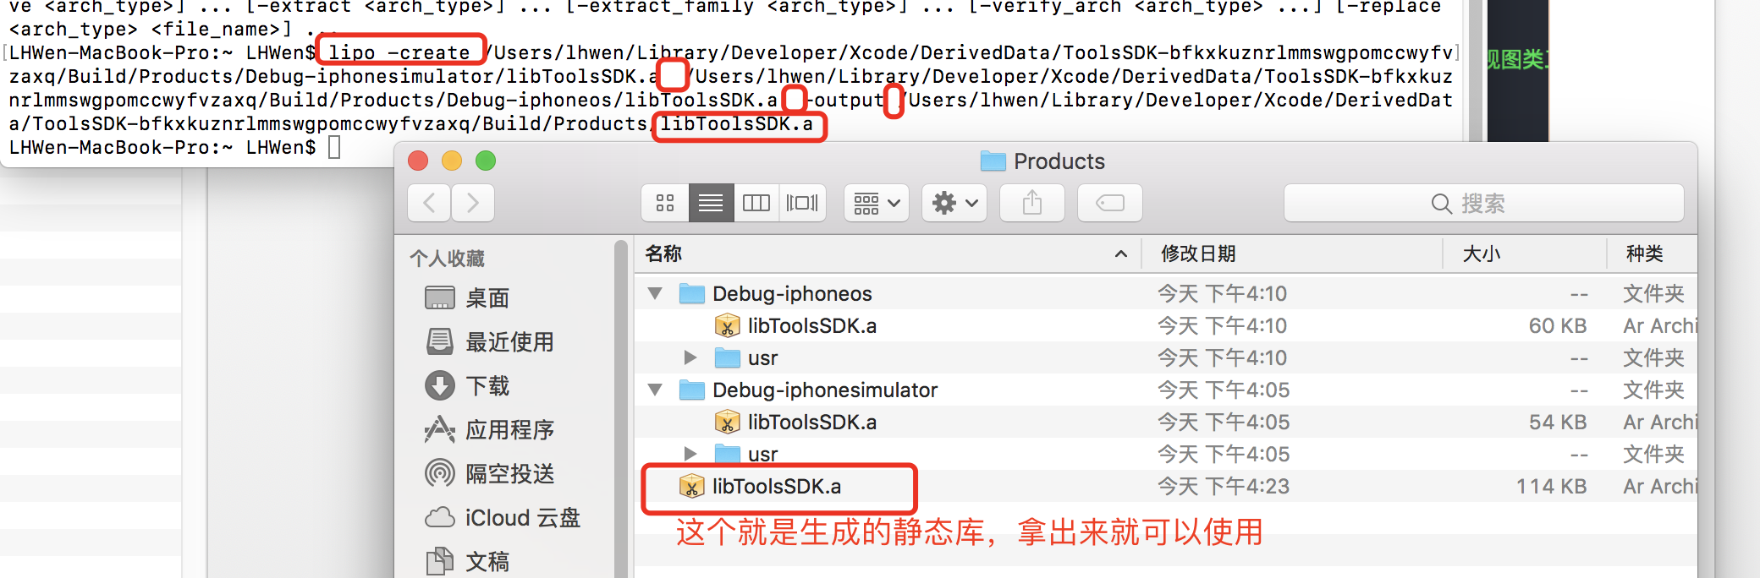

8、使用

